Лабораторная работа 7

Отчёт

Новосельцев Данила Сергеевич

Содержание

# Лабораторная работа 7

Новосельцев.Д.С. НФИбд-02-20

Цель работы: ознакомиться с инструментами поиска файлов и фильтрации текстовых данных, приобрести практические навыки: по управлению процессами (и заданиями), по проверке использования диска и обслуживанию файловых систем.

Ход работы:

1. Осуществил вход в систему, используя соответствующее имя пользователя.
2. Записал в файл file.txt названия файлов, содержащихся в каталоге /etc. Дописал в этот же файл названия файлов, содержащихся в домашнем каталоге.

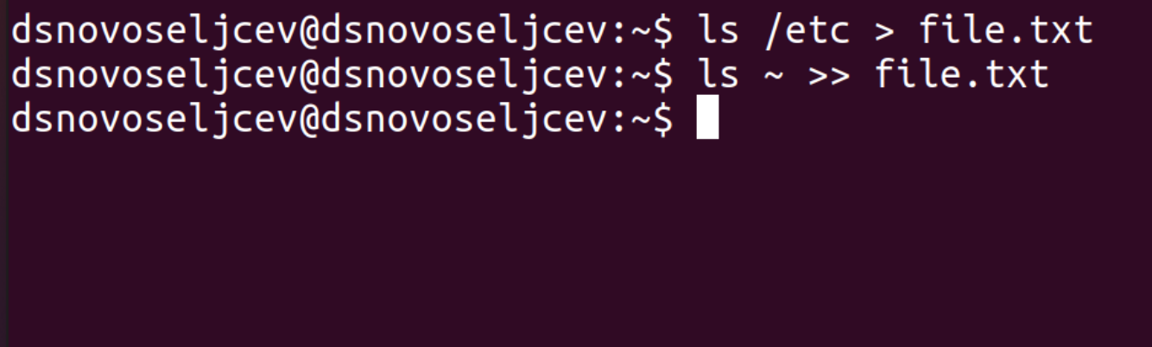

1. Вывел имена всех файлов из file.txt, имеющих расширение .conf, после чего записал их в новый текстовой файл conf.txt.

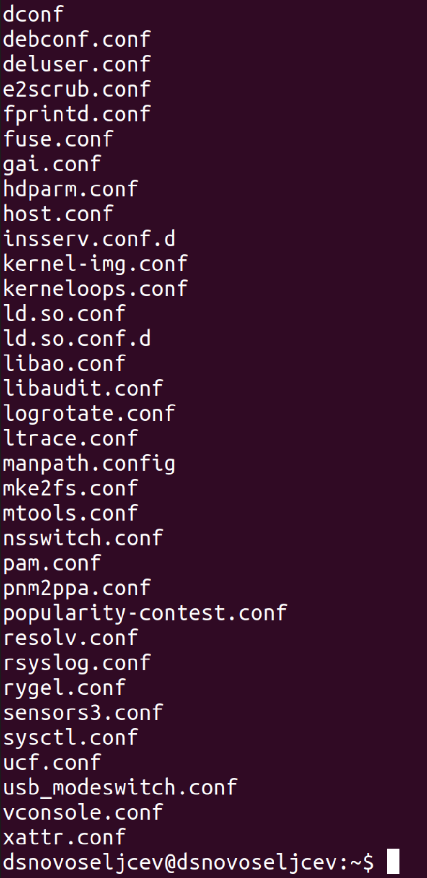

1. Определил, какие файлы в домашнем каталоге имеют имена, начинающиеся с символа c. Несколько вариантов, как это сделать:

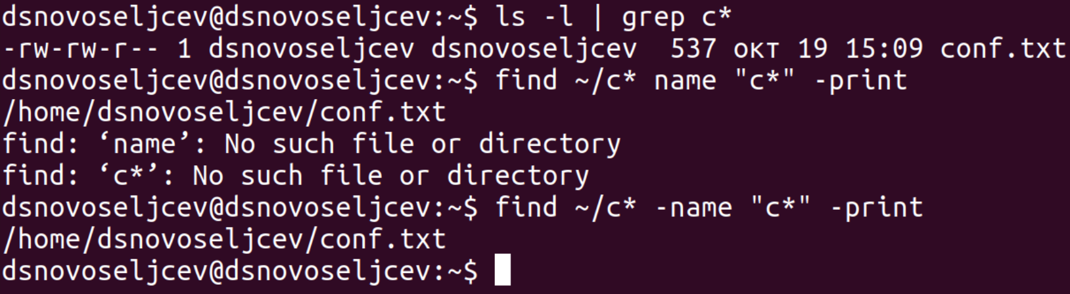

1. Вывел на экран (по странично) имена файлов из каталога /etc, начинающиеся с символа h.

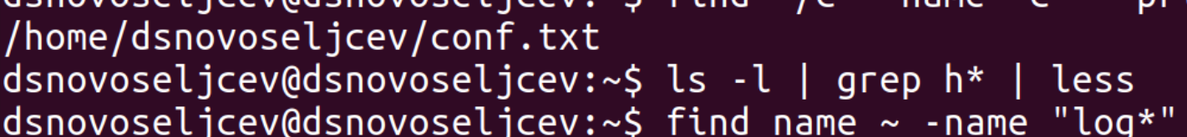 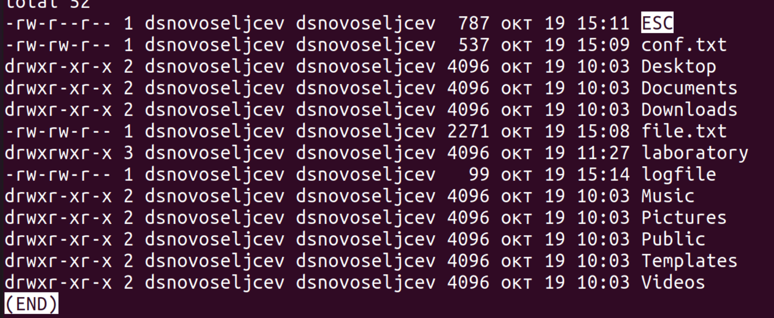

1. Запустил в фоновом режиме процесс, который будет записывать в файл ~/logfile файлы, имена которых начинаются с log.

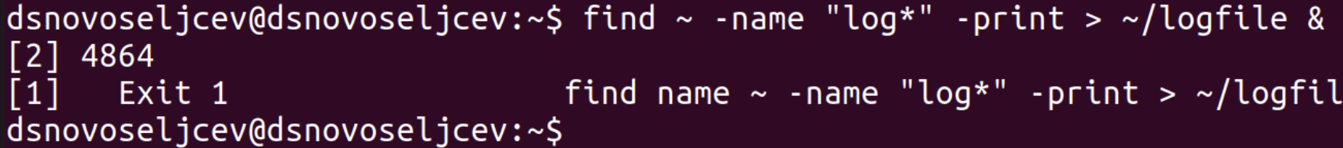

1. Удалил файл ~/logfile.
2. Запустил из консоли в фоновом режиме редактор gedit.



1. Определил идентификатор процесса gedit, используя команду ps, конвейер и фильтр grep. Более простым способом определить этот идентификатор не получилось.

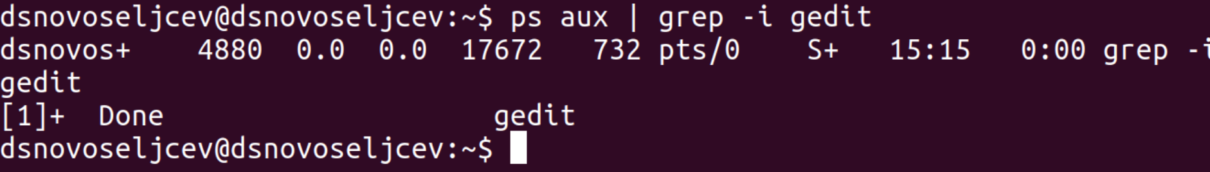

1. Прочёл справку (man) команды kill, после чего использовал её для завершения процесса gedit.

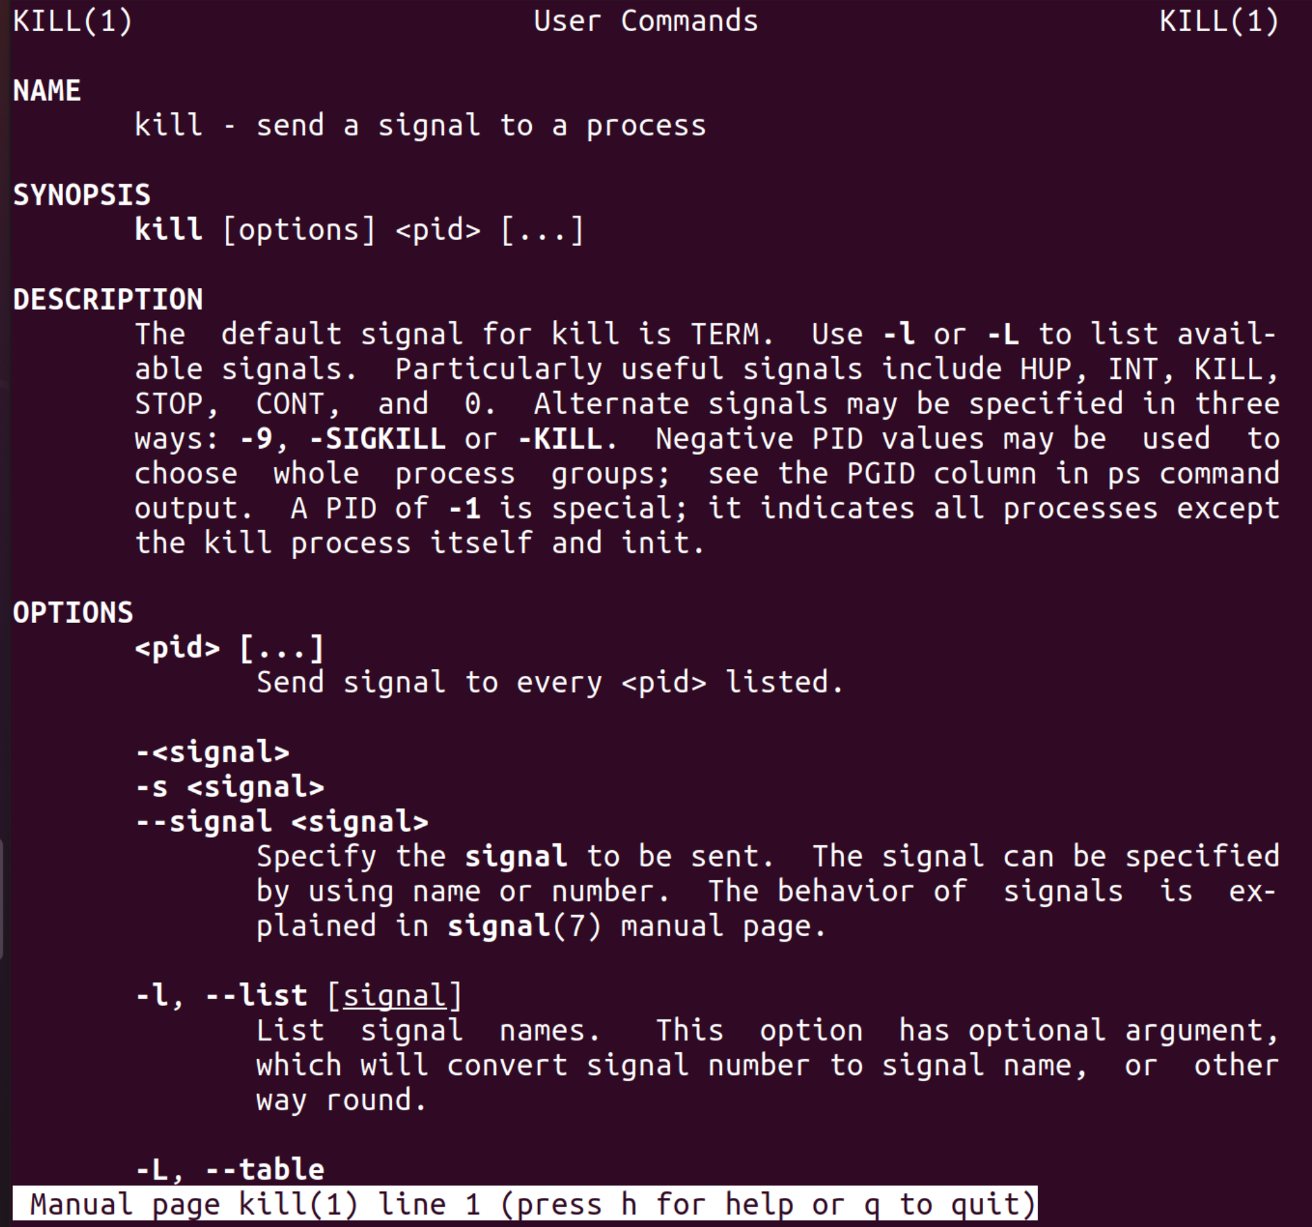 

1. Выполнил команды df и du, предварительно получив более подробную информацию об этих командах, с помощью команды man.

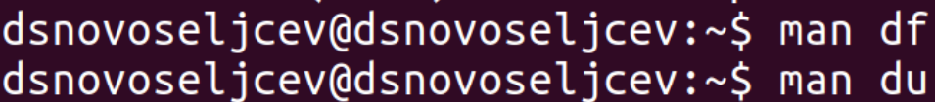 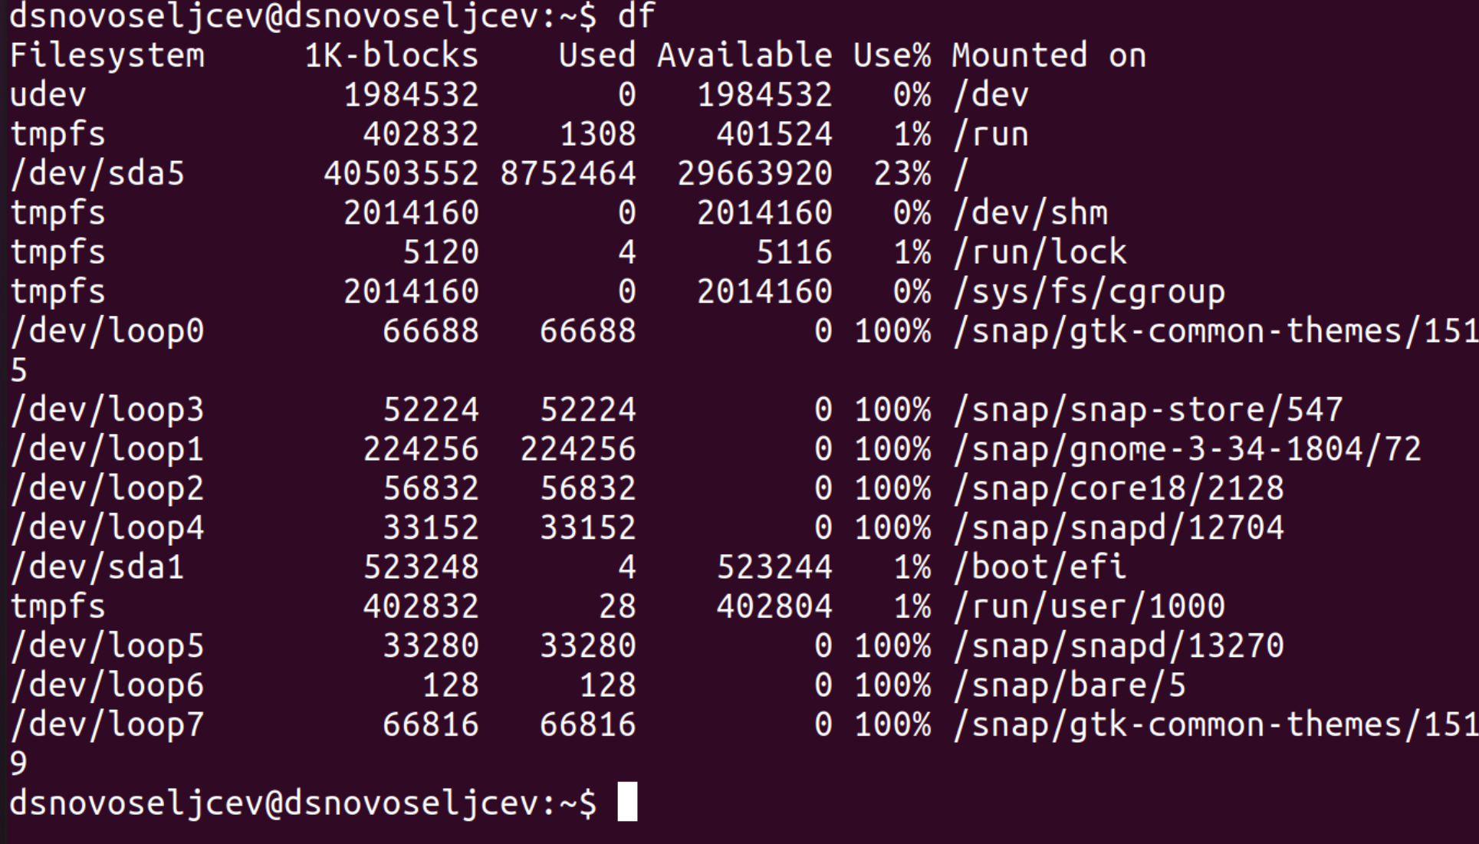 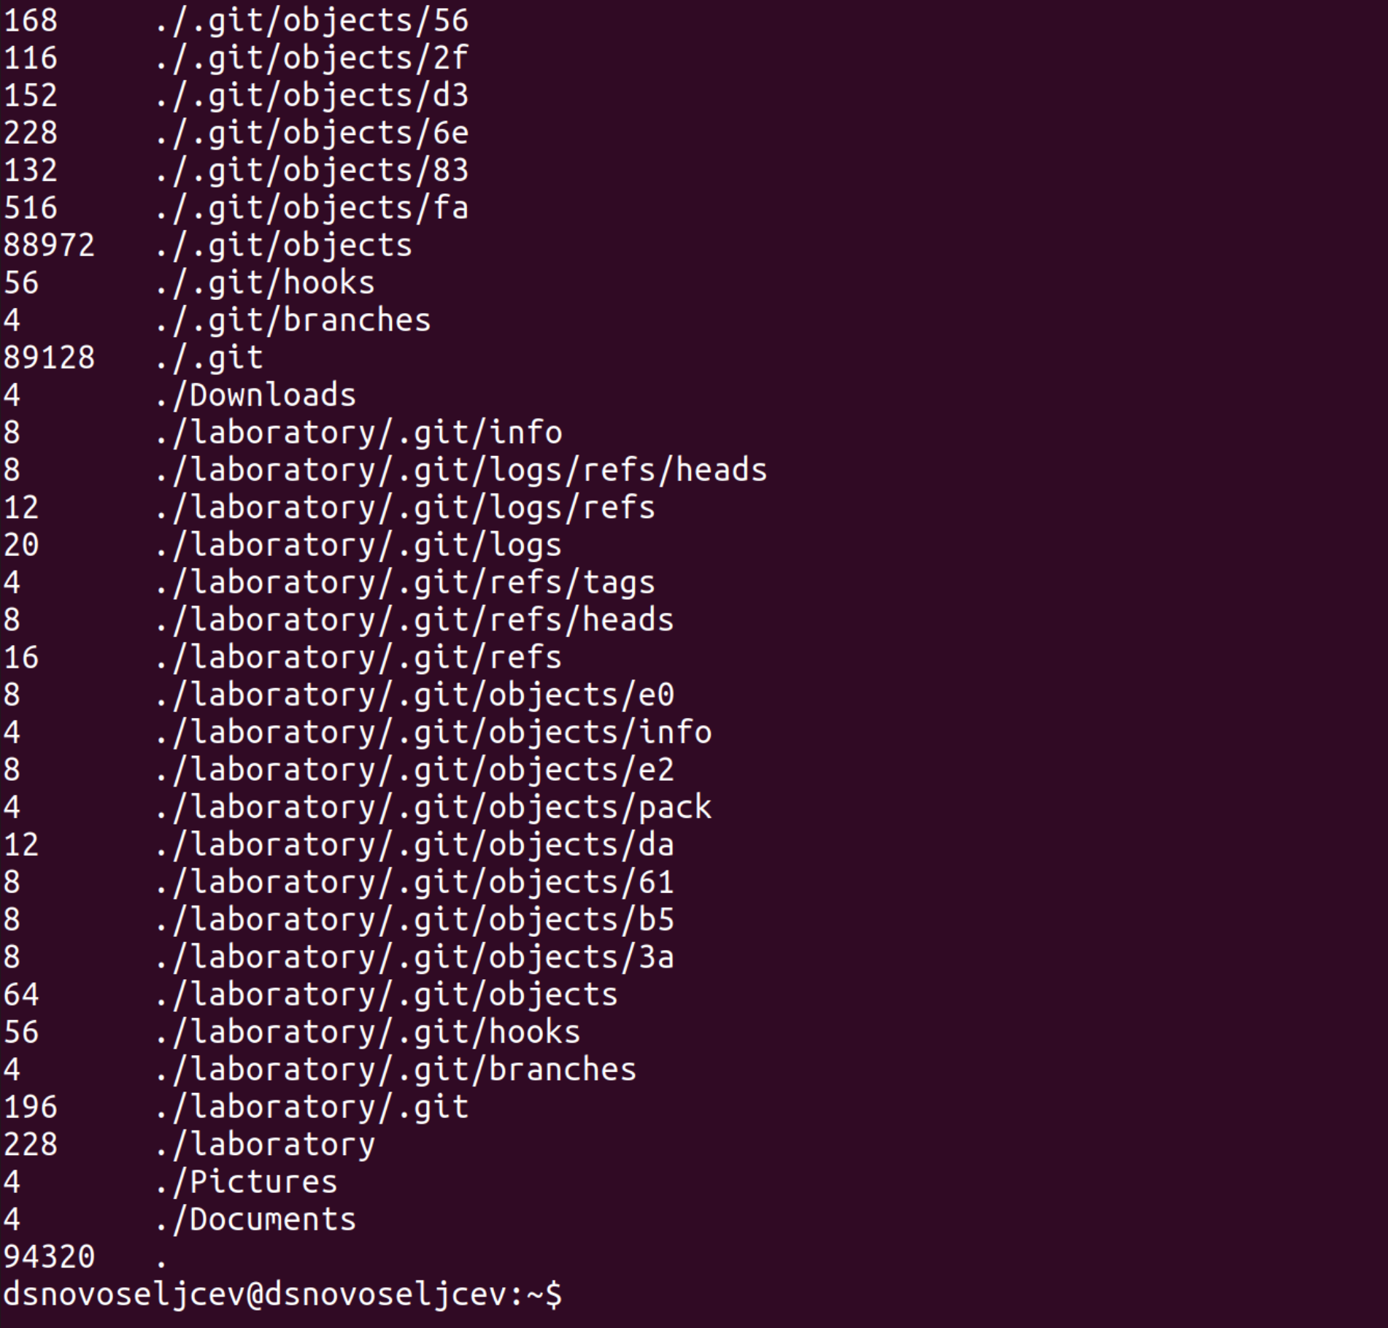

1. Воспользовавшись справкой команды find, вывел имена всех директорий, имеющихся в домашнем каталоге.

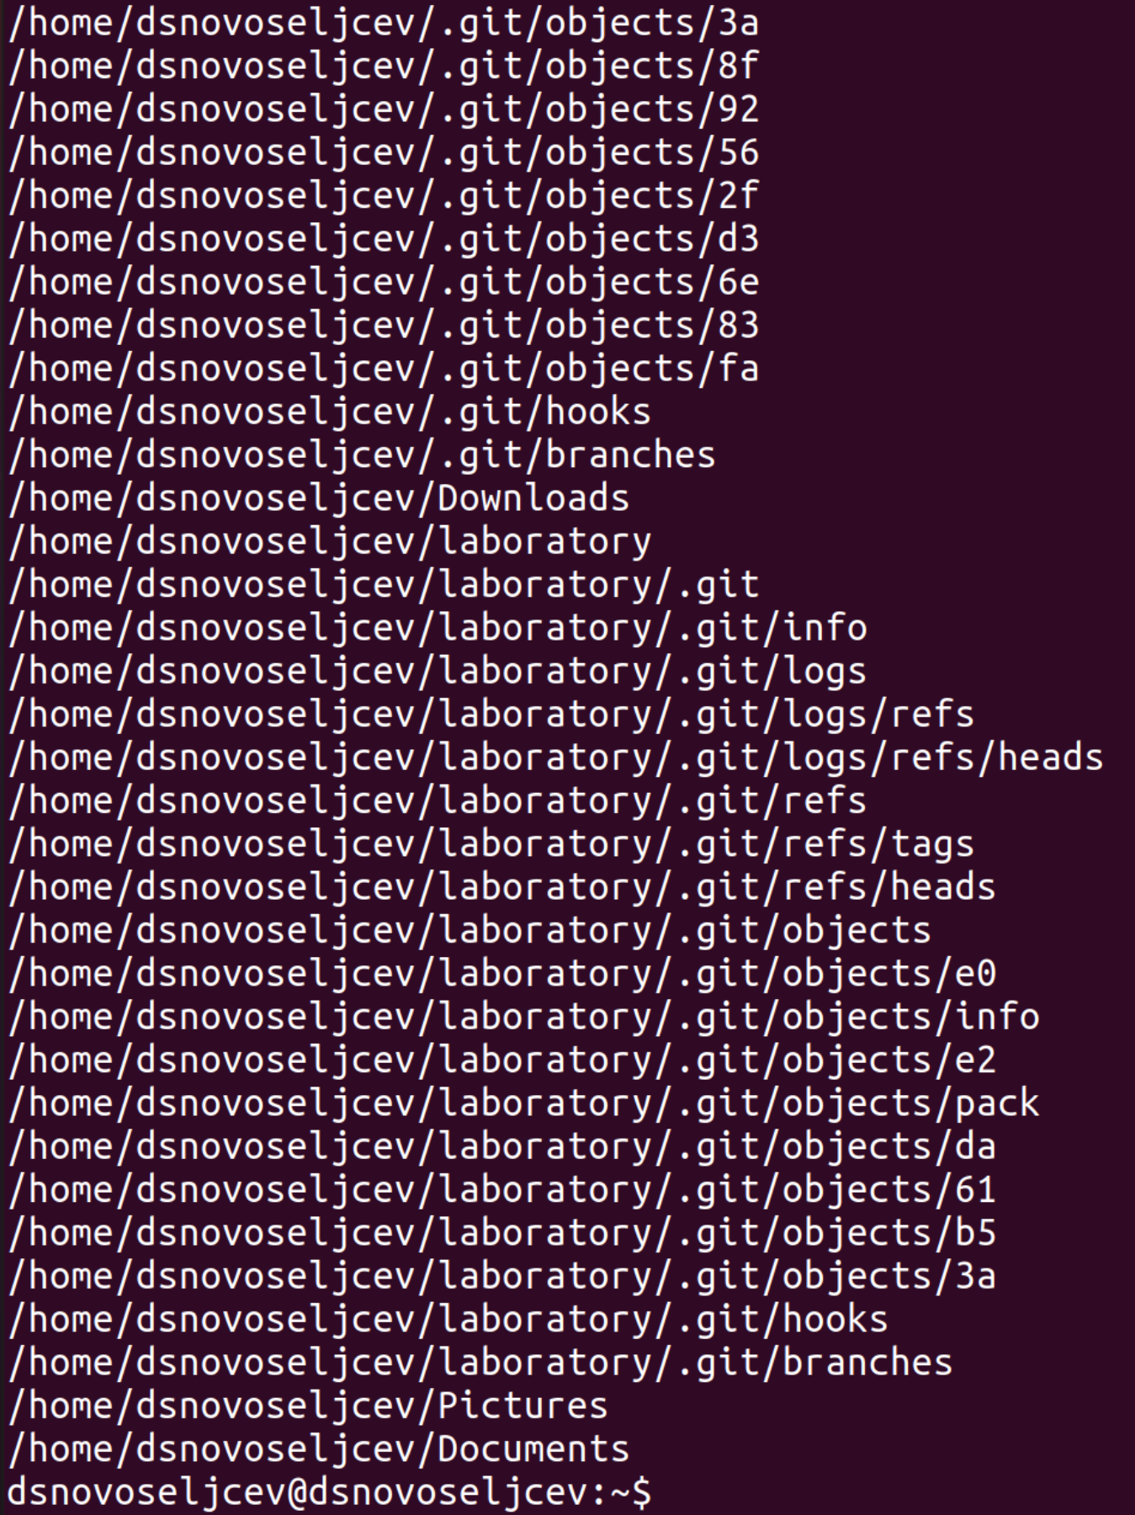

Вывод: ознакомился с инструментами поиска файлов и фильтрацией текстовых данных, приобрёл практические навыки: по управлению процессами (и заданиями), по проверке использования диска и обслуживанию файловых систем.

Ответы на контрольные вопросы:

1. В системе по умолчанию открыто три специальных потока:

– stdin — стандартный поток ввода (по умолчанию: клавиатура), файловый дескриптор 0;

– stdout — стандартный поток вывода (по умолчанию: консоль), файловый дескриптор 1;

– stderr — стандартный поток вывод сообщений об ошибках (по умолчанию: консоль), файловый дескриптор 2. 2. > - перенаправление stdout (вывода) в файл. Если файл отсутствовал, то он создаётся, иначе - перезаписывается. >> - перенаправление stdout (вывода) в файл. Если файл отсутствовал, то он создаётся, иначе - добавляется. 3. Конвейер (pipe) служит для объединения простых команд или утилит в цепочки,

в которых результат работы предыдущей команды передаётся последующей.

1. Процесс это - совокупность программного кода и данных, загруженных в память ЭВМ. Любой команде, выполняемой в системе, присваивается идентификатор процесса (process ID). Получить информацию о процессе и управлять им, пользуясь

идентификатором процесса, можно из любого окна командного интерпретатора. Процессом называют выполняющуюся программу и все её элементы: адресное пространство, глобальные переменные, регистры, стек, открытые файлы и так далее.

1. PID — уникальный номер (идентификатор) процесса в многозадачной ОС.

GID – идентификатор группы.

1. Любую выполняющуюся в консоли команду или внешнюю программу можно запустить в фоновом режиме. Запущенные фоном программы называются задачами (jobs). Ими можно управлять с помощью команды jobs, которая выводит список запущенных в данный момент задач. Для завершения задачи необходимо выполнить команду kill %номер задачи.
2. Команда top в Linux системах позволяет вывести в виде таблицы перечень

запущенных процессов и оценить, какой объем ресурсов они потребляют, т.е., какую нагрузку создают на сервер и дисковую подсистему.

Команда htop — продвинутый монитор процессов, показывает динамический список системных процессов, список обычно выравнивается по использованию ЦПУ. В отличие от top, htop показывает все процессы в системе. Также показывает время непрерывной работы, использование процессоров и памяти. htop часто применяется в тех случаях, когда информации даваемой утилитой top недостаточно, например при поиске утечек памяти в процессах.

1. Команда find используется для поиска и отображения имён файлов, соответствующих заданной строке символов. Формат команды: find путь [-опции]

Путь определяет каталог, начиная с которого по всем подкаталогам будет вестись

поиск. Примеры:

* вывести на экран имена файлов из вашего домашнего каталога и его подкаталогов, начинающихся на f: find ~ -name “f*” -print
* вывести на экран имена файлов в каталоге /etc, начинающихся с символа p:

find /etc -name “p*” -print

* найти в вашем домашнем каталоге файлы, имена которых заканчиваются символом и удалить их: find ~ -name “*~” -exec rm “{}” ;

1. Найти файл по контексту (содержанию) позволяет команда grep.

Формат команды: grep строка имя_файла

Примеры:

* показать строки во всех файлах в вашем домашнем каталоге с именами, начинающимися на f, в которых есть слово begin: grep begin f*
* найти в текущем каталоге все файлы, в имени которых есть буквосочетание «лаб»:

ls -l | grep лаб

1. Определить объем свободной памяти на жёстком диске позволяет команда df.
2. Определить объем домашнего каталога позволяет команда df /home/
3. Удалить зависший процесс можно командой kill %номер задачи.